Районный конкурс
работ исследовательского характера
учащихся 4-х классов

ИСТОРИЯ ОДНОЙ ФОТОГРАФИИ

Учебный предмет «Человек и мир»
Автор:
Панасюк Злата Ярославовна,
учащаяся 4 класса

Осиповичи, 2019
СОДЕРЖАНИЕ

ВВЕДЕНИЕ………………………………………………………………………...3
1. НЕМНОГО ИСТОРИИ…
1.1 Всесоюзная пионерская организация………………………………..………..4
1.2 Пионерские вожатые…………………………………………….……………..4
2. ВСТРЕЧИ И ВОСПОМИНАНИЯ…
2.1 Встречи с бывшими пионерскими вожатыми……………………………..…5
2.2 Воспоминания пионерских вожатых………………………………………….9
ЗАКЛЮЧЕНИЕ…………………………………………………………………….11
СПИСОК ИСПОЛЬЗОВАННЫХ ИСТОЧНИКОВ…………………..………….12
ПРИЛОЖЕНИЯ……………………………………………………...…………….13

ВВЕДЕНИЕ
Я учусь в 4 классе. Однажды, просматривая бабушкин альбом, я увидела интересную фотографию. На ней были молодые девушки в пионерских галстуках (приложение А).
Я в этом году вступаю в пионеры. У меня возникли вопросы: «Почему они такие взрослые и в пионерских галстуках?», «Кем они работали?», «Какими интересными делами они занимались?», «Кто они теперь, когда прошло уже много лет?».
Гипотеза: я предположила, что через фотографию можно узнать об истории пионерской жизни тех времён, что это то, что нас может объединять.
Цель исследования: выяснить, что может объединять пионеров разных поколений.
Задачи исследования:
- изучить историю создания пионерской организации;
- организовать встречу с пионерскими вожатыми, которые есть на фотографии;
- записать их воспоминания о пионерской деятельности в юные годы.
Объект исследования: фотография.
Предмет исследования: деятельность пионеров и пионерских вожатых в 80-е годы XX века.
Методы исследования: изучение информации, анализ, встреча, беседа, интервью, обобщение.
Актуальность исследования: нас, современных детей, объединяет со старшим поколением не только родственные связи, но и та жизнь, которую проживали наши бабушки, те дела и события, которые их окружали. Мы, молодое поколение, мало знаем о деятельности пионерской организации тех времён, об их интересных делах. Это время уже уходит от нас и пока ещё живы люди, которые занимались пионерской работой, мы должны узнать об этом и сохранить их воспоминания, как частичку истории нашей малой Родины.

1. НЕМНОГО ИСТОРИИ …
1.1 История создания пионерской организации
Всесоюзная пионерская организация имени В.И.Ленина (ВПО имени Ленина) – массовая детская организация в СССР. Была образована решением Всероссийской конференции комсомола 19 мая 1922 года, с тех пор 19 мая отмечается как День пионерии. До 1924 года пионерская организация носила имя Спартака, а после смерти Ленина получила его имя. Руководство деятельностью пионерской организации осуществлял ЦК ВЛКСМ.
27-28 сентября 1991 года прошёл XXII чрезвычайный съезд ВЛКСМ. На съезде было решено прекратить существование ВПО имени Ленина, так как историческая роль ВЛКСМ признана исчерпанной.
Указом Президента Белоруссии А.Г.Лукашенко восстановлена деятельность пионерской организации на государственном уровне. Изменилась символика (цвет пионерского галстука красно-зелёный) и название («Белорусская республиканская пионерская организация»).
Общественное объединение БРПО – это организация для детей, подростков и взрослых, которая ставит своей целью продолжать традиции пионерского движения.
Цель БРПО – помочь каждому пионеру стать гражданином, своими делами и поступками приносить пользу себе, семье, Родине.
О своей самостоятельной деятельности пионерская организация Беларуси заявила 13 сентября 1990 года на Х Республиканском слёте пионеров Республики Беларусь. В этот день был принят Устав, Девиз и Законы белорусских пионеров. Дату 13 сентября принято считать Днем Рождения БРПО.
1.2 Пионерские вожатые
Впервые термин «вожатый», применительно к Пионерской организации СССР, появился в 1922 году. Так тогда называли руководителя пионерского отряда – пионер-вожатый, вожатый пионеров. В Советском Союзе состав вожатых для пионерских лагерей формировался из комсомольцев (членов ВЛКСМ).
В каждой школе работал пионерский вожатый. Его направлял районный комитет комсомола. Вожатый руководил всей деятельностью пионерской дружины, отрядов, звеньев, а так же работой отрядных вожатых из числа комсомольцев-старшеклассников.
В своей работе я хочу рассказать о деятельности старших пионерских вожатых на территории Осиповичского района в 70-80 гг. На фотографии тех времён представлены старшие пионерские вожатые, которые работали в школах Осиповичского района в этот период. Всего 19 человек. Они были направлены в школы Осиповичским райкомом комсомола. Профессиональную подготовку вожатые проходили в райкоме комсомола и в Доме пионеров. В школах они добросовестно выполняли свою работу.
В чём заключалась работа пионерских вожатых? Кто как не они могут рассказать нам о тех событиях, которые тогда проходили. Я решила встретиться с теми, кто ещё жив и живёт на территории нашего района и пригласить в школу на внеклассные мероприятия в свой класс. Мы готовимся вступать в пионеры и нам интересно знать о жизни пионеров старшего поколения. Некоторые из вожатых не смогли по ряду причин прийти на встречу, поэтому я лично взяла интервью и записала их воспоминания.
2. ВСТРЕЧИ И ВОСПОМИНАНИЯ…
2.1 Встречи с бывшими пионерскими вожатыми
Первая такая встреча состоялась с Самусевич Раисой Николаевной, которая начинала трудовую деятельность пионервожатой Жорновской СШ, затем была директором средней школы № 2 г. Осиповичи. Она рассказала нам о своей пионерской работе, о жизни, дала нам много хороших, мудрых советов, как надо поступать в той или иной ситуации, как вырасти хорошими людьми.
– Я закончила среднюю школу № 1 г. Осиповичи в 1965 году. Была назначена старшей пионерской вожатой в среднюю школу № 4 г. Осиповичи. Пионерская дружина состояла из 800 пионеров.
В дружине проводилось много интересных дел: смотры знаний, художественной самодеятельности, спартакиады, экскурсии, походы, трудовые дела, поездки. В то время в нашем городе строился картонно-рубероидный завод (теперь «Технониколь»). Комсомольская организация КРЗ шефствовала над нашей пионерской дружиной. Они помогали нам в проведении экскурсий, спортивных мероприятий. Особой популярностью в те годы пользовалась военизированная игра «Зарница». В её организации и проведении помогали шефы – военные.
Мне повезло быть делегатом I Республиканского слёта пионерских вожатых в г. Минске. К этому слёту мы готовились в г. Могилеве: репетировали конкурс песни и строя. Во время слёта мы обменивались опытом работы, побывали на приёме у П. М. Машерова в Доме правительства. На память о слёте у меня хранится значок (приложение Б).
Работая вожатой, я приобрела организаторские способности, умение общаться с людьми. После вожатской работы была директором школы в д. Жорновка, а потом директором средней школы № 2 г. Осиповичи, где я проработала 23 года. Считаю, что педагог – самая гуманная профессия.
Самусевич Раиса Николаевна избиралась депутатом Верховного совета Республики Беларусь и с честью исполняла свои обязанности. Вся её жизнь – хороший пример для подражания нам, будущим пионерам. Мы гордимся таким заслуженным человеком (приложение Б).
Вторая встреча состоялась 27 февраля 2019 года с бывшей старшей пионервожатой Гродзянской средней школы Алехнович Ларисой Семёновной, моей бабушкой.
В 1966 году была назначена старшей пионерской вожатой Гродзянской средней школы, где проработала до 1972 года. Работа была очень интересная. Поскольку школа находилась в бывшем партизанском крае, велась большая поисковая деятельность по изучению подвигов людей в военное время. Готовили концерты и ездили с ними в близлежащие деревни. Интересно проходили походы, спортивные соревнования, пионерские костры, «маёвки». Проводились традиционные сборы отрядов, дружины. Они могли посвящаться какому-либо событию или просто рабочие, на которых обсуждали поведение и учёбу пионеров, их участие в жизни отряда.
На II областном слёте старших пионерских вожатых в 1971 году я была наградили значком «Лучшему вожатому».
Потом работала в Осиповичском райкоме комсомола секретарём в отделе учащейся молодёжи и пионеров. В это время я руководила работой пионерских организаций уже не одной школы, а школами всего района. Пионеры проводили много различных мероприятий: спортивные соревнования, туристические слёты, принимали участие в районной игре «Зарница».
Спустя несколько лет, перешла на педагогическую деятельность в ГУО «Средняя школа № 2 г. Осиповичи», где и работаю по настоящее время воспитателем ГПД, учителем биологии (приложение В).
Третья встреча состоялась 06 марта 2019 года с Лесиной Валентиной Ивановной.
Валентина Ивановна работала старшей пионервожатой в Дарагановской средней школе. На классном часу она нам рассказала:
– Тогда в Дарагановской СШ обучалось около 450 учащихся, более 200 из них были пионерами. Пионерская дружина школы носила имя Героя Советского Союза Олега Кошевого. Каждый пионерский отряд имел свой орган самоуправления – совет пионерского отряда. Учащиеся 4 класса вступали в пионерскую организацию в день рождения В.И.Ленина (22 апреля) или в день рождения пионерской организации (19 мая). Каждый отряд боролся за присвоение ему имени пионера-героя. Для этого нужно было хорошо учиться и активно участвовать во всех делах школы и класса. Пионеры сами планировали, организовывали различные полезные дела: собирали золу и сдавали в местный колхоз в качестве удобрения, оказывали помощь нуждающимся. Регулярно проводились пионерские сборы, костры, военизированная игра «Зарница», смотры строя и песни, спортивные соревнования. Пионеры помогали друг другу в учёбе, выпускали стенгазеты, выписывали и читали газеты «Зорька», «Піянер Беларусі». Лучших пионеров награждали путевками в детский лагерь «Артек», грамотами.
Валентина Ивановна после работы в Дарагановской школе была методистом Осиповичского районного дома пионеров, заведующей отделом культуры Осиповичского райисполкома, инструктором Осиповичского горкома КПБ, затем перешла на педагогическую деятельность. Всегда проявляла инициативу, творчество, ответственно и добросовестно относилась к работе (приложение Г).
2.2 Воспоминания пионерских вожатых (строки из их биографии)
Некоторые из бывших пионервожатых не смогли, к сожалению, выступить перед нами и я взяла у них интервью.
Воспоминания Сычёвой Валентины Ивановны:
«В 1959 году пошла в первый класс средней школы № 1 г. Осиповичи, сейчас в этом здании находится отдел по образованию и ЦТДиМ.
В 1969 году я закончила школу. Продолжить учёбу сразу не получилось, и по направлению райкома комсомола я приступила к работе в Свислочской средней школе старшей пионервожатой, где проработала 2 года. Тогда уже сама готовила детей для вступления в октябрята, пионеры и комсомол.
В школе проходило много мероприятий: торжественные линейки, вечера отдыха, новогодний бал-маскарад, спортивные соревнования. Пионеры и комсомольцы оказывали помощь колхозу «Восход» в уборке картофеля. В то время школа отапливалась дровами. Мы проводили субботники по заготовке дров, пилили их и кололи.
В день рождения пионерской организации, 19 мая, на берегу реки Березина, разводили большой пионерский костёр, проводили различные конкурсы и игры. В торжественной обстановке вручались грамоты лучшим ученикам.
Когда в Свислочи началось строительство новой школы, пионеры и комсомольцы помогали убирать территорию школы и сажали деревья.
Жили весело и дружно».
После своей вожатской работы Валентина Ивановна поступила в училище электротехники в городе Минске и с отличием его окончила. Затем была учёба в Минском радиотехническом институте. Трудовая деятельность продолжалась на картонно-рубероидном заводе в городе Осиповичи и в районном узле связи. За хорошую работу Валентина Ивановна награждена грамотой «Победитель социалистического соревнования» (приложение Б).
Воспоминания Раисы Денисовны Стаблецкой, 1946 года рождения:
«Детство моё и учёба прошли в Гомельской школе-интернате. Помню своё счастливое пионерское детство. Особенно запомнился мне приём в пионеры. Это происходило в городе Минске, во Дворце профсоюзов, в очень торжественной обстановке. После приёма нас повезли в парк Горького. Там нас ждало представление и различные развлечения. А вечером мы принимали участие в факельном шествии по проспекту.
Училась в Гомельском педагогическом училище. В это время танцевала в ансамбле Гомельского дворца культуры Белорусской ССР. Много выступали и в Белоруссии и в России. За эту деятельность была награждена Грамотой за подписью министра культуры СССР Фурцевой Екатерины Алексеевны.
Старшей пионервожатой проработала 3 года, затем перешла на педагогическую деятельность. Пионерская дружина школы носила имя Степана Сергеевича Сумченко. Поэтому пионеры вели большую поисковую работу по увековечиванию памяти С.С.Сумченко и его соратников. С группой пионеров ездили на его Родину к родственникам.
Над нашей пионерской дружиной шефствовала воинская часть. На сборы дружины приходил военный оркестр. Воины помогали нам в организации и проведении военизированной игры «Зарница».
Пионеры активно участвовали в сборе металлолома и макулатуры. Собирали и отправляли посылки со школьными принадлежностями, даже с сушёными грибами и ягодами, нуждающимся детям. Также помогали старикам: пилили дрова, вскапывали огороды, убирали территорию дворов.
Организовала деятельность танцевального кружка. Активно участвовали в районных и областных конкурсах художественной самодеятельности. Затем перешла на педагогическую работу, где и проработала до пенсии».
У Стаблецкой Раисы Денисовны много наград и за вожатскую деятельность, и за педагогическую работу. Она состоялась как хороший педагог, организатор, руководитель танцевальных коллективов. Она тоже является примером для всех нас (приложение Г).
Воспоминания Каленик Ларисы Васильевны:
«Работала старшей пионервожатой в Протасевичской школе в 1971 - 1973 годах. Работа пионерской вожатой была насыщена интересными делами. Пионерская дружина школы носила имя Пелагеи Тарасовны Козловской. Велась большая поисковая работа по сбору материалов о ней. Пионеры шефствовали над могилой П.Т.Козловской.
В дружине проводились пионерские линейки, костры, сборы, смотры на лучший отрядный уголок, выпускались стенгазеты. Пионеры активно участвовали в самодеятельности и выступали с концертами в местном клубе. Собирали лекарственное сырьё, грибы, ягоды. Отправляли посылки с сушёными грибами, ягодами в другие республики, где этого не было. Дружина была награждена грамотой за сбор вторсырья и лекарственных растений.
Очень интересно проходила игра «Зарница». В её организации помогали шефы воинской части. Все дела сплачивали ребят».
Лариса Васильевна очень весёлый, инициативный, активный человек. Долгое время работала методистом в Осиповичском Доме пионеров. За годы её работы она заслужила почёт и уважение людей. В настоящее время она руководит объединением по интересам в ЦТДиМ. Она тоже является для нас примером честности, трудолюбия, оптимизма (приложение Д).

ЗАКЛЮЧЕНИЕ
В ходе исследовательской работы я познакомилась с интересными людьми, которых увидела на фотографии, старалась пригласить их в свой класс, чтобы они рассказали о своей жизни: пионерских делах, работе и о своей судьбе.
Те люди, которые были старшими пионерскими вожатыми, внесли свой посильный вклад в дело воспитания подрастающего поколения. Пионеры тех времён большое внимание уделяли трудовым делам, спорту, общественной работе, сбору материалов о героях-земляках. Популярной у ребят была военизированная игра «Зарница». Много ещё других хороших дел было на счету пионеров того времени.
Моя работа – своеобразная летопись тех времён и событий, которые происходили на моей малой родине в определённое время, с моей бабушкой в частности.
Материалы моей работы могут быть использованы на уроках «Мая Радзіма - Беларусь», внеклассных мероприятиях.
Дела пионеров тех времен – это то, что может объединять нас, пионеров ХI века.
То, что нас объединяет – с работой пионерской совпадает.
На фотографии, теперь и мне, знакомые все лица.
В истории моей Республики страница.
Вожатые с пионерами – одно целое были,
Они почёт и уважение заслужили.
Пионеры тех лет – пример для всех нас.
Их делами, поступками гордимся сейчас.
От них пионерия эстафету принимает,
И это то – что нас объединяет!
Рассказывая об этой простой фотографии, я многое узнала и о пионерской организации, и о судьбах людей, жизни которых были связаны общим делом. А наше дело – продолжать традиции пионерского движения.
СПИСОК ИСПОЛЬЗОВАННЫХ ИСТОЧНИКОВ
Басов, Н. Ф. История Всесоюзной пионерской организации имени В.И.Ленина. : Ярославль : ЯГПИ, 1987 – 106 с.
Режим доступа: https://ru.wikipedia.org. – Дата доступа: 12.02.2019.

ПРИЛОЖЕНИЕ A
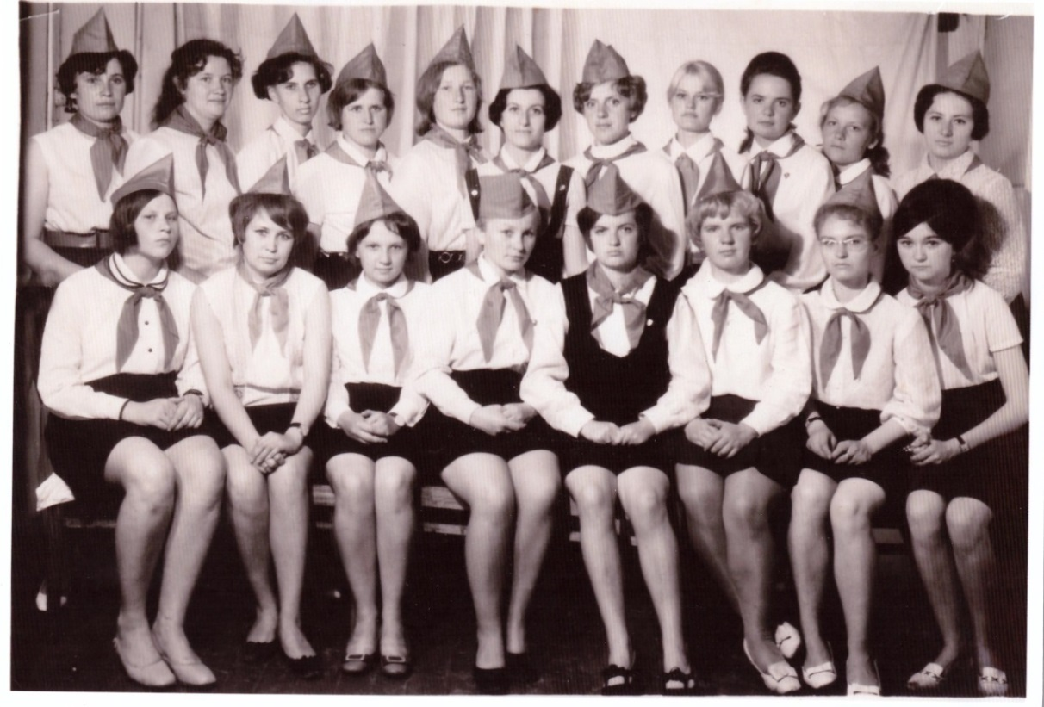

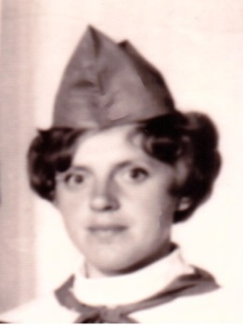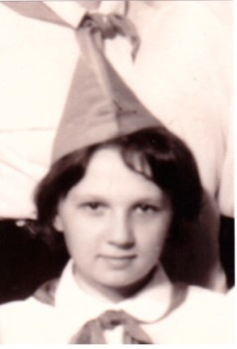Фотография пионерских вожатых Осиповичского района
Алехнович Л. С.
Каленик Л. В.
Алехнович Л. С.
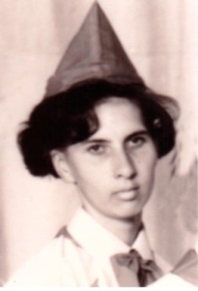
Самусевич Р. Н.

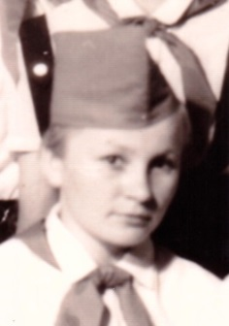
Лесина В. И.
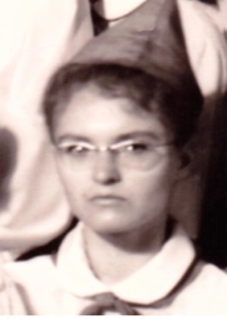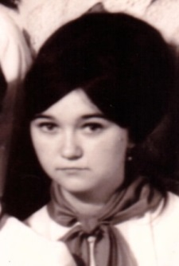
Стаблецкая Р. Д
Сычёва В.И.

ПРИЛОЖЕНИЕ Б
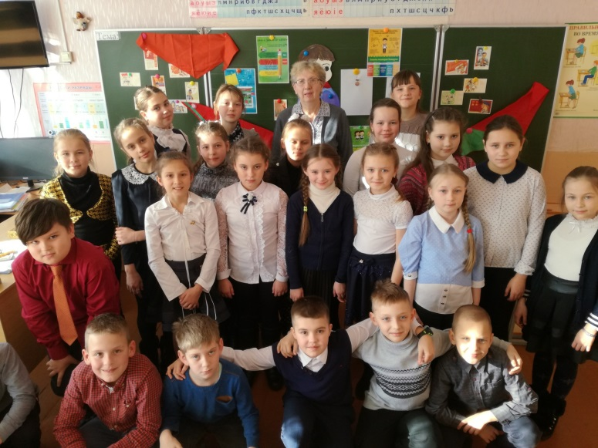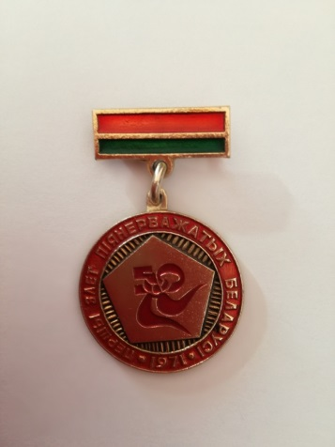
Встреча Самусевич Р. Н.
с учащимися 4 «А» класса
Значок участника
I Республиканского слёта пионерских вожатых

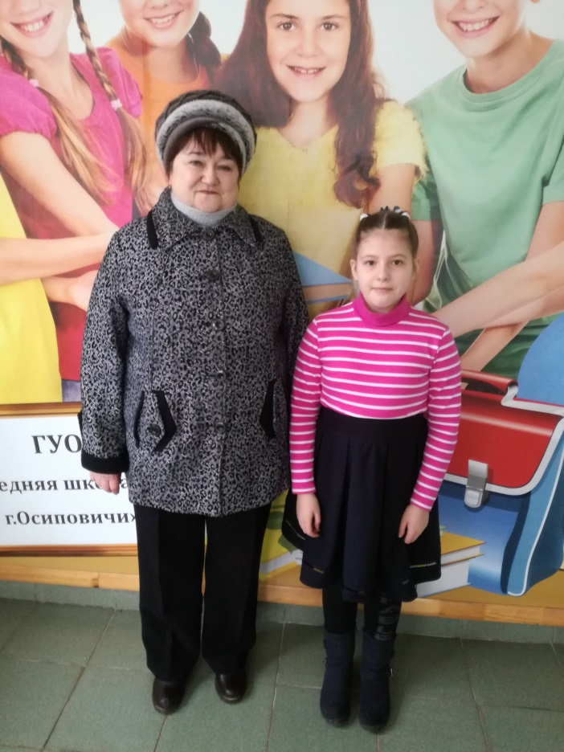

Сычёва В. И. и автор работы Панасюк Злата

ПРИЛОЖЕНИЕ В
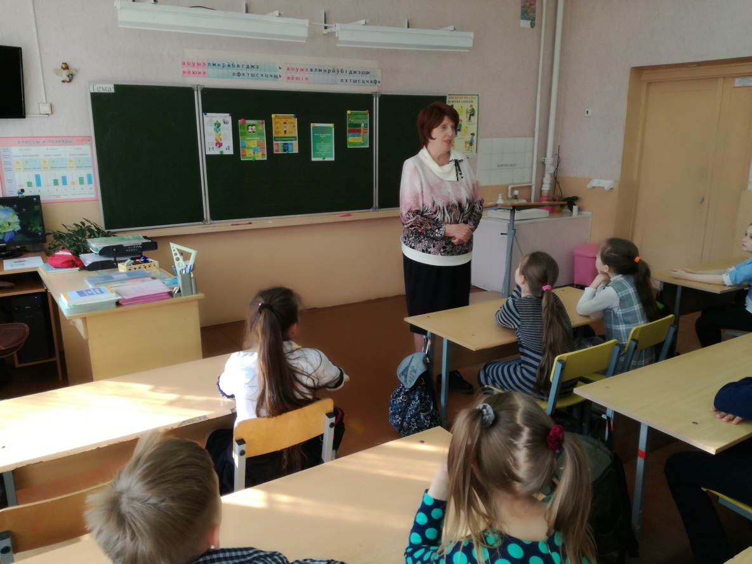

Встреча Алехнович Л. С. с учащимися 4 «А» класса
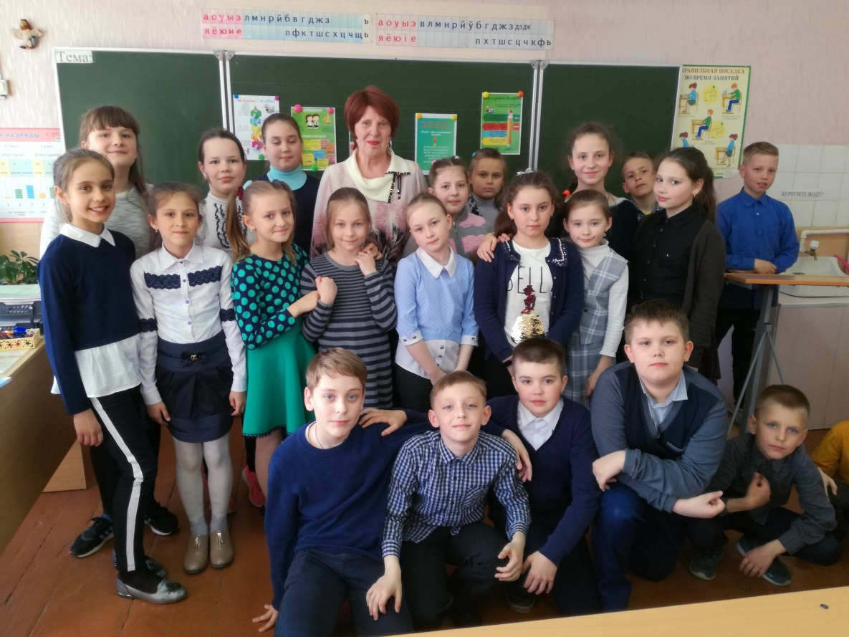

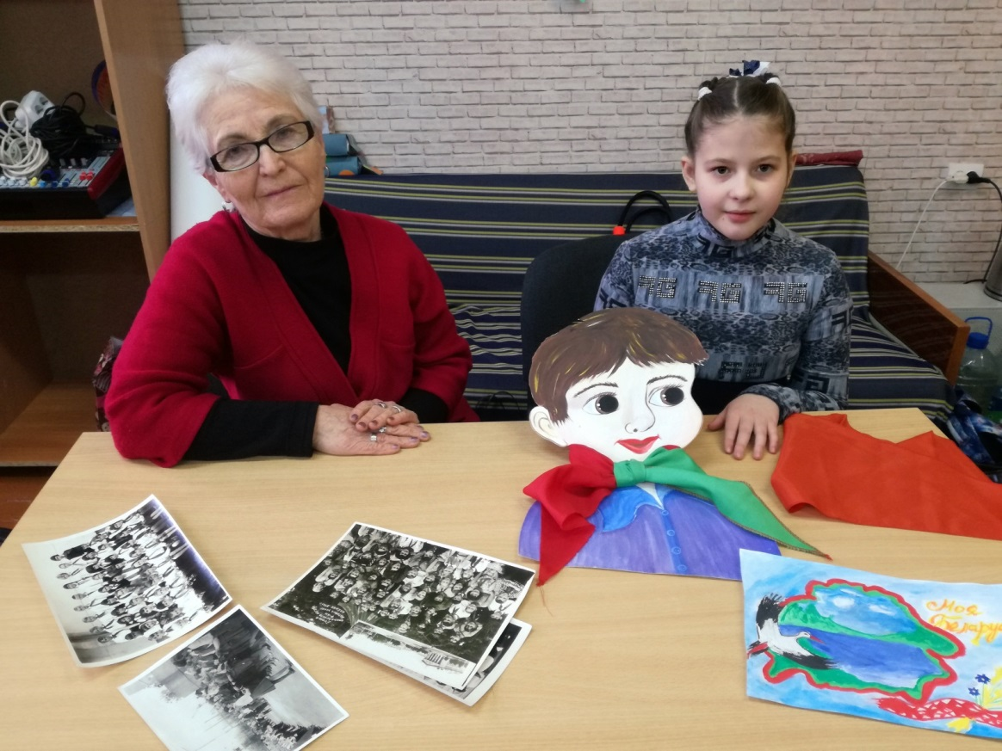
ПРИЛОЖЕНИЕ Г

Встреча со Стаблецкой Р. Д.

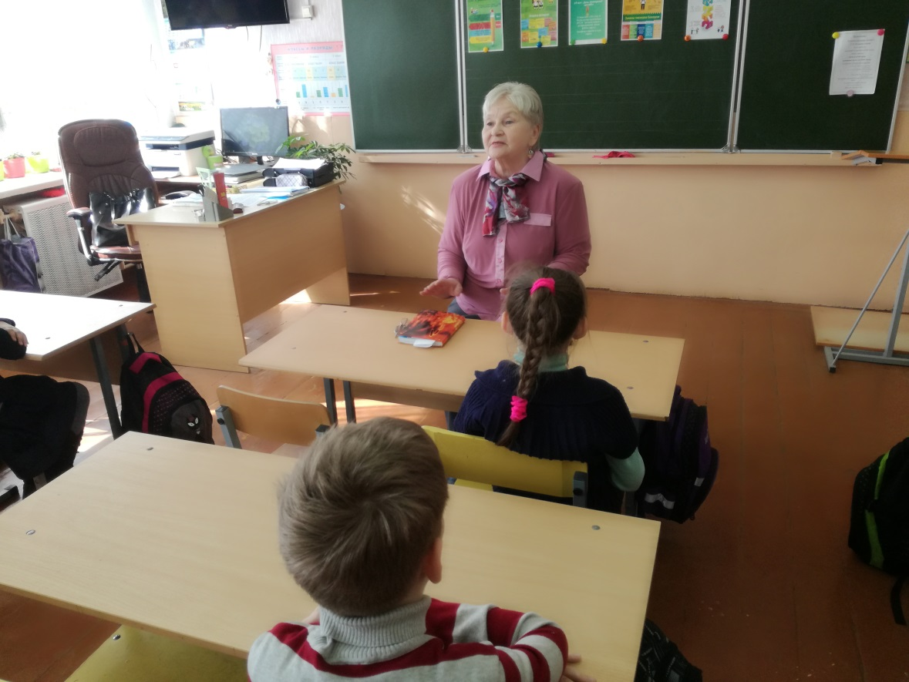

Встреча Лесиной В. И. с будущими пионерами 4 «А» класса

ПРИЛОЖЕНИЕ Д
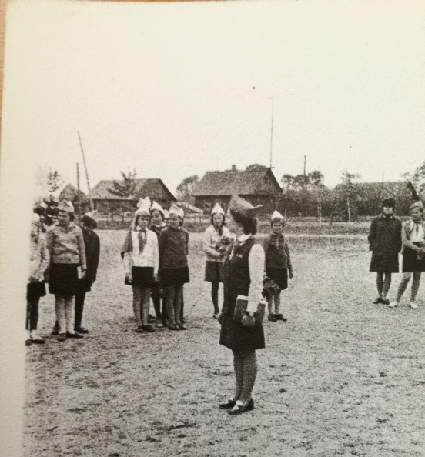

Старшая пионервожатая Каленник Лариса Васильевна

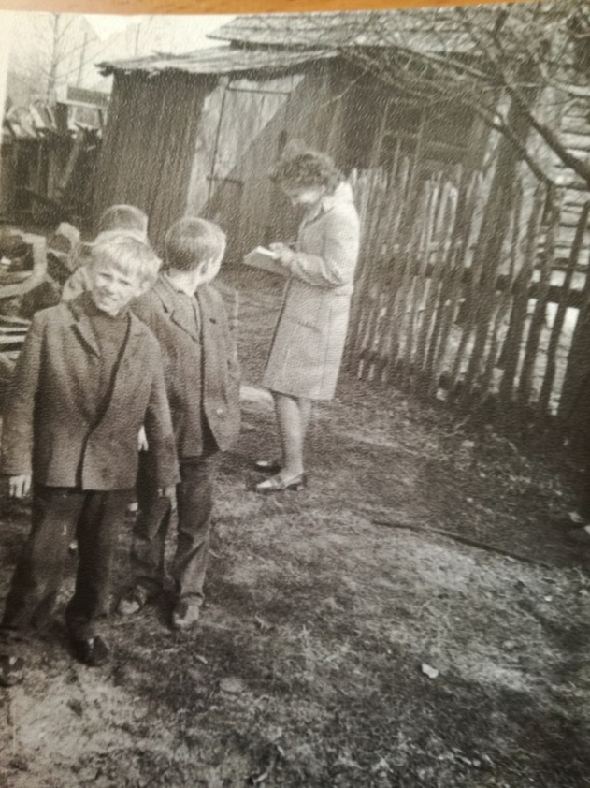

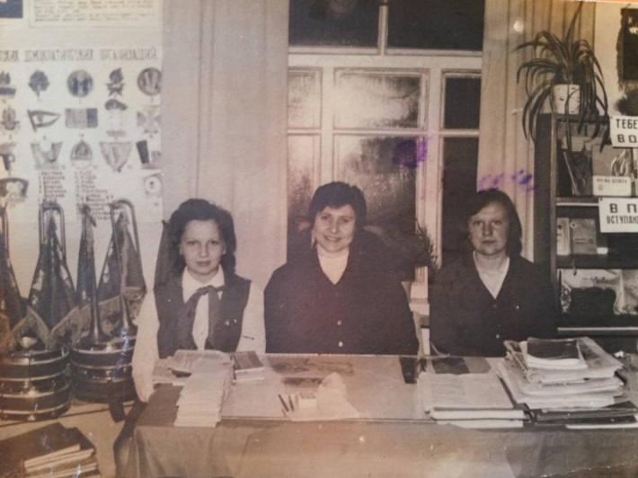

Каленник Л. В. во время работы в Протасевичской школе

